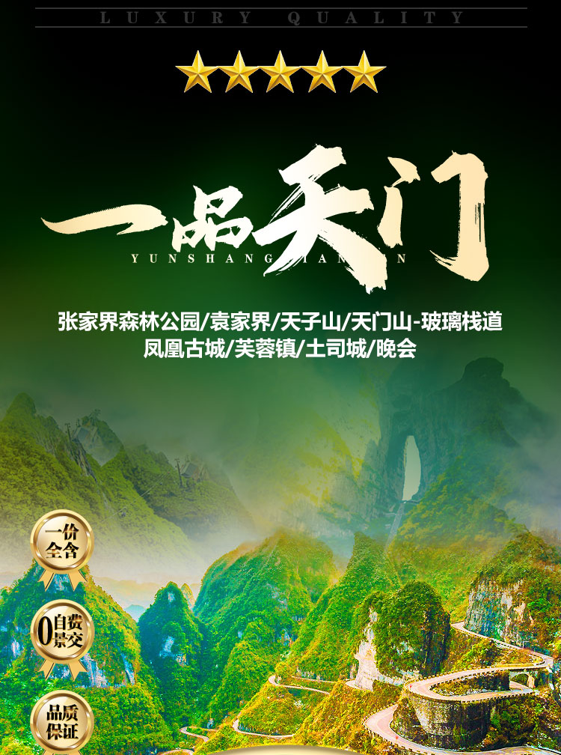
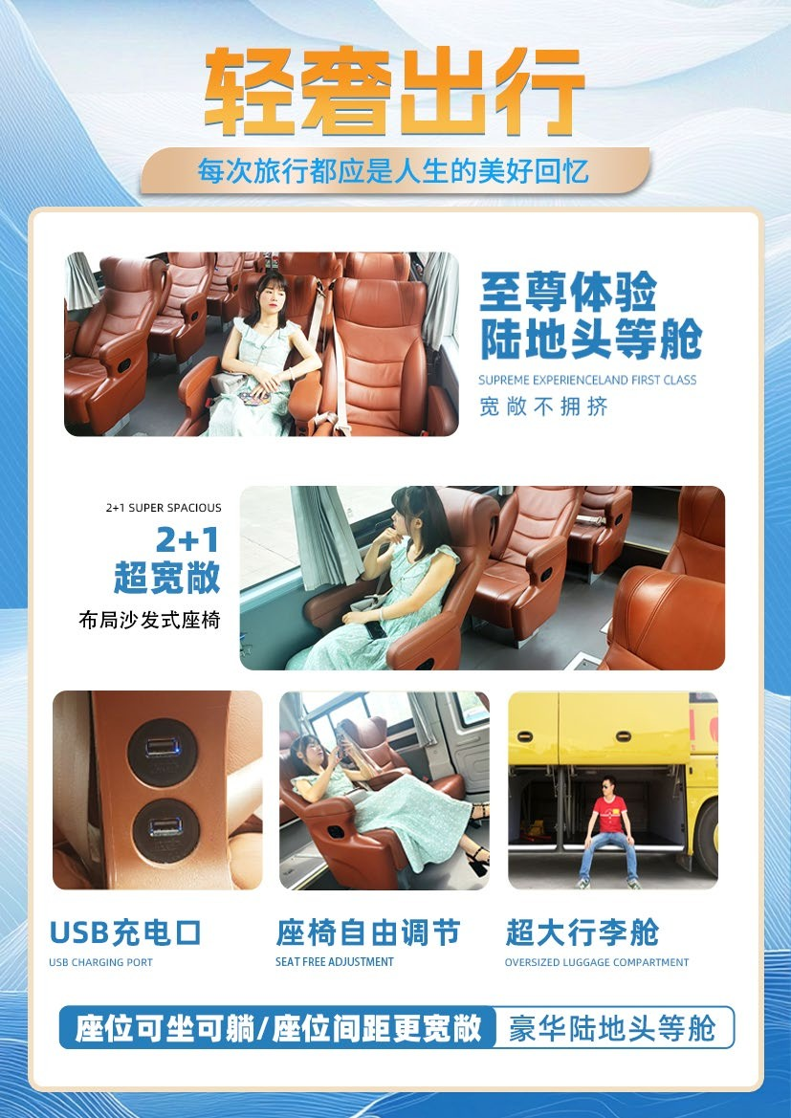
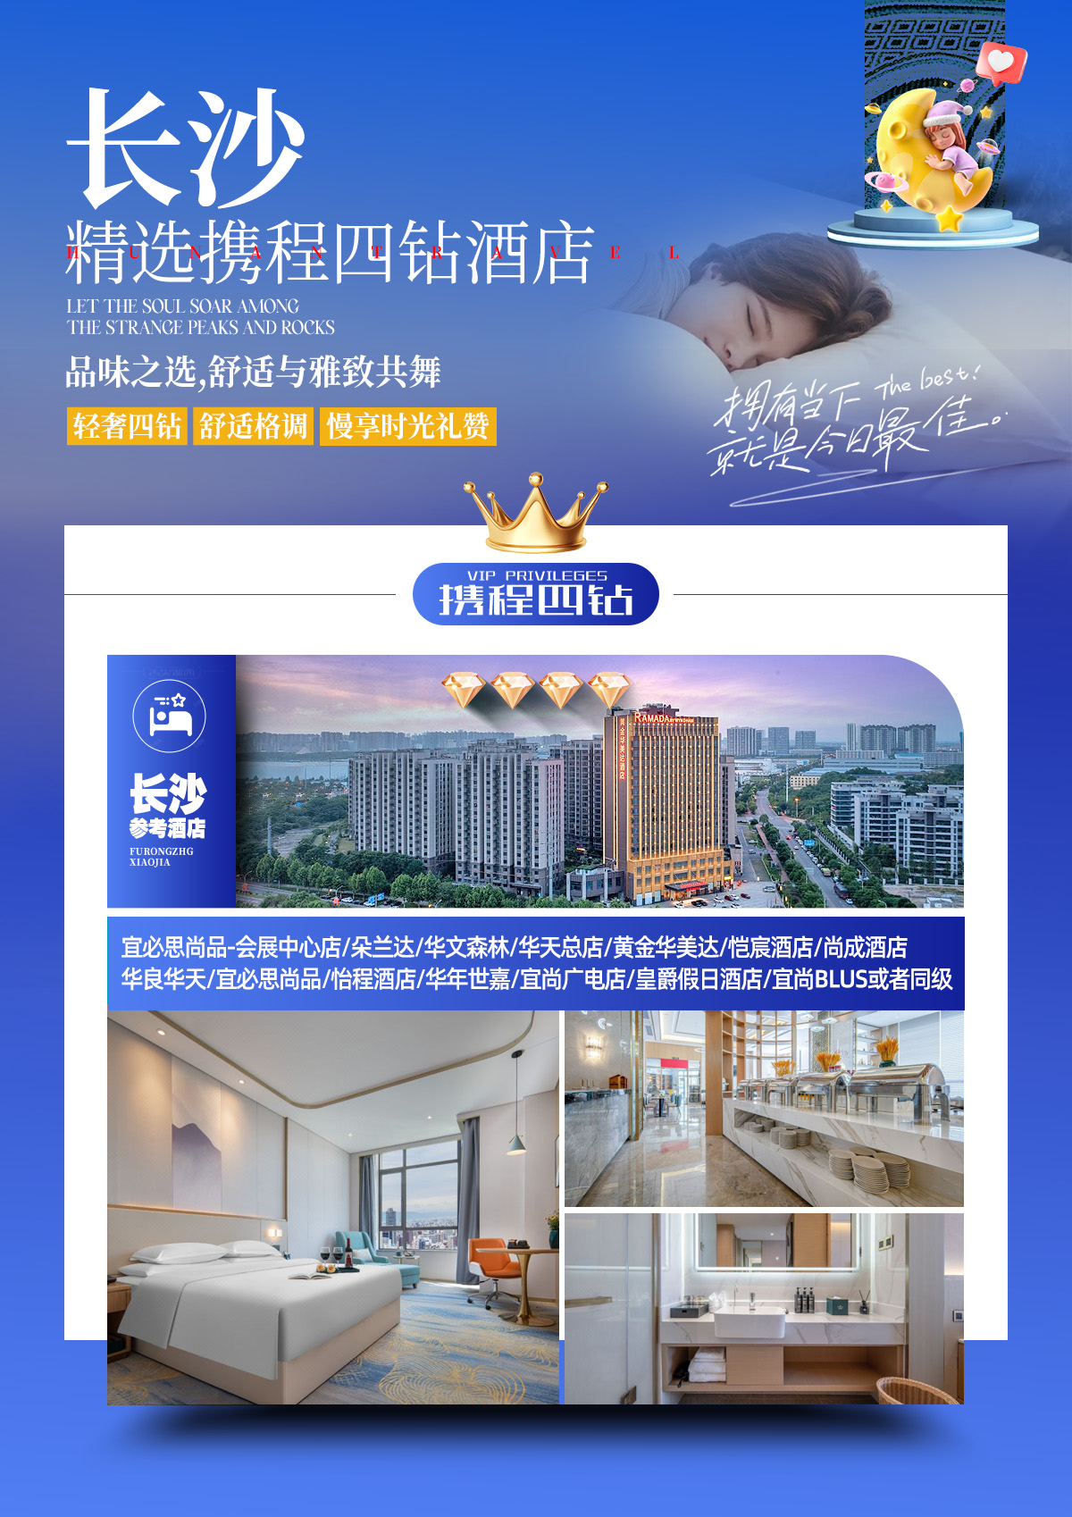
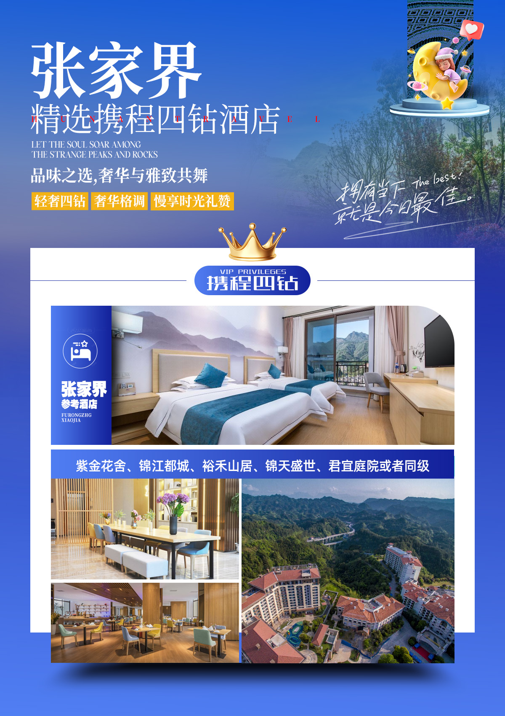
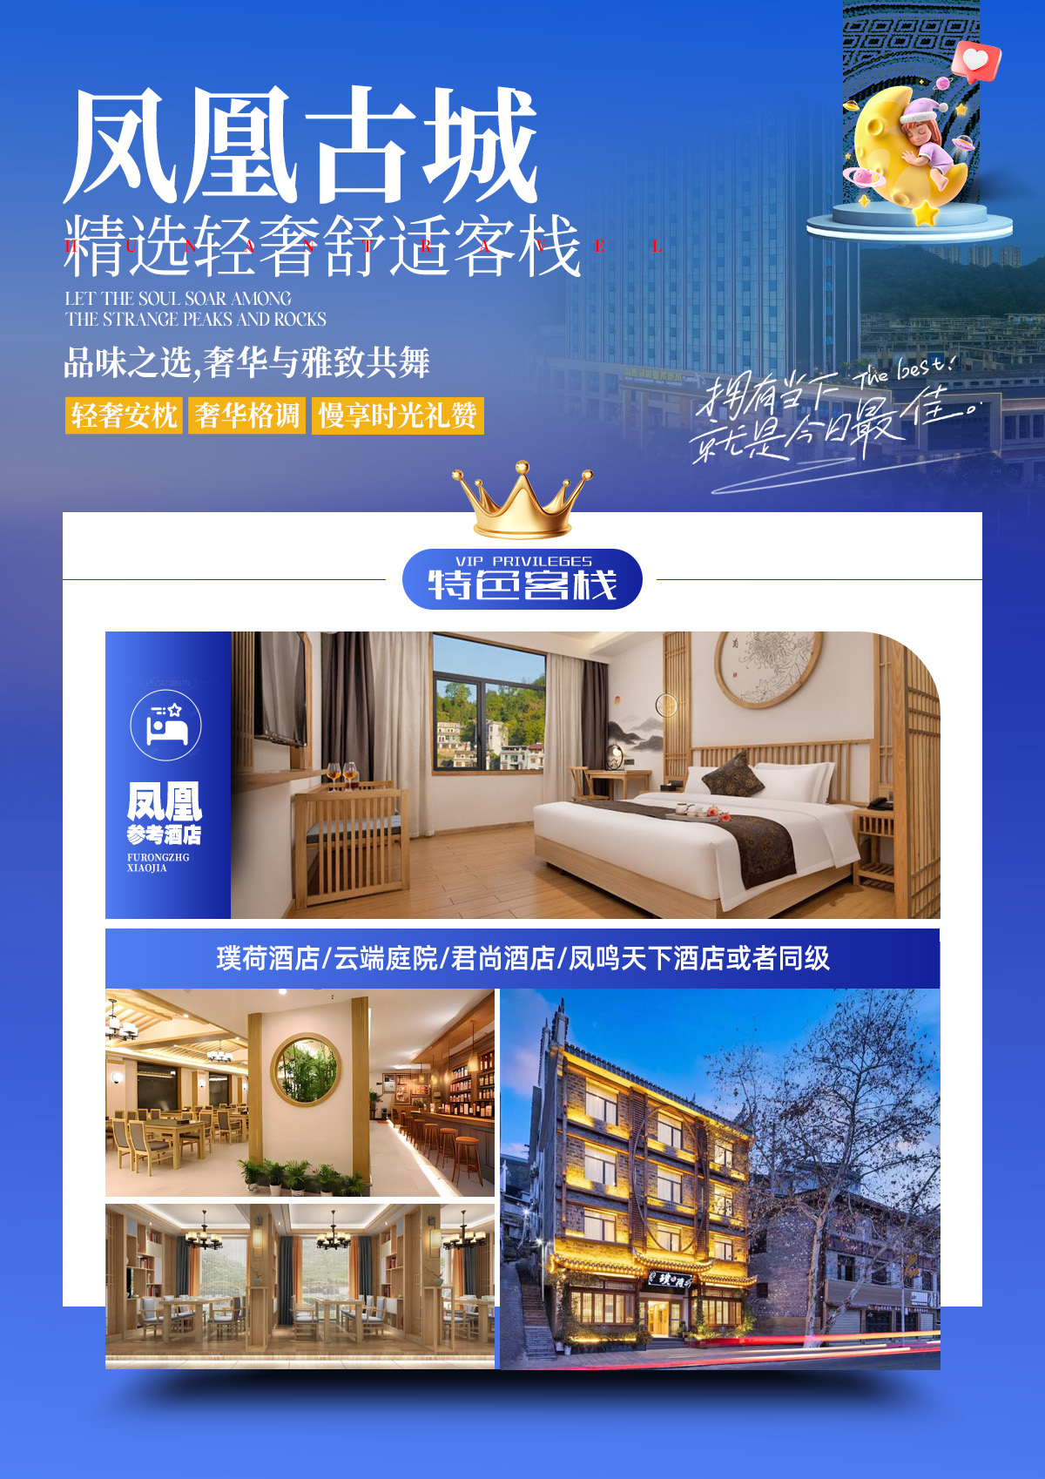
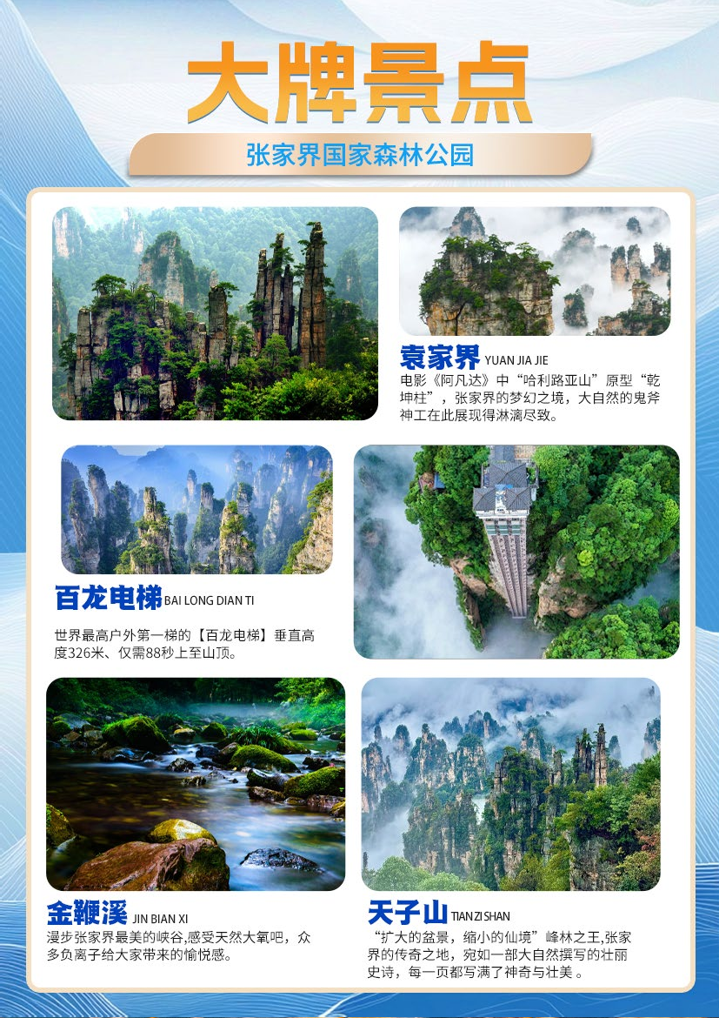
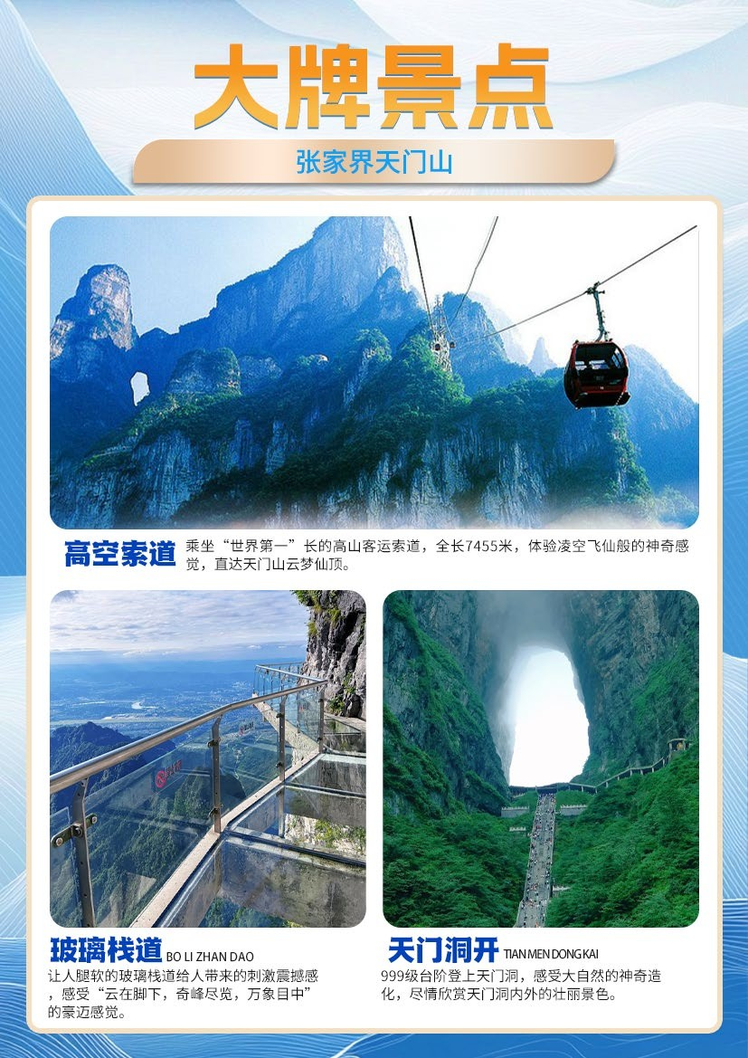
【一品天门】
张家界国家森林公园/天子山/黄龙洞/天门山-玻璃栈道/凤凰古城/宝峰湖/晚会6日游
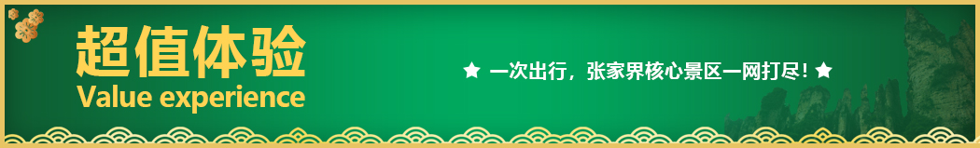
【抖音网红】【天门山玻璃栈道】+【张家界国家森林公园】当前最热爆的景区，绝不留遗憾！
★尊享1：湖南经典代表性景区一网打尽，尊贵不贵，物超所值；
★尊享2：不走回头路，最顺的走法；
★尊享3：豪华VIP2+1旅游巴士，航空座椅舒适宽敞（如遇旺季则更改为豪华旅游车，保证15%空座率）；
专属大戏：晚上观看湘西人文瑰宝，视听版百科全书《魅力湘西》或 《千古情》
★尊享5：全程入住四钻酒店+凤凰古城民宿客栈或酒店
★尊享6：行程中有当天过生日的客人，赠送生日蛋糕或精美礼品一份！
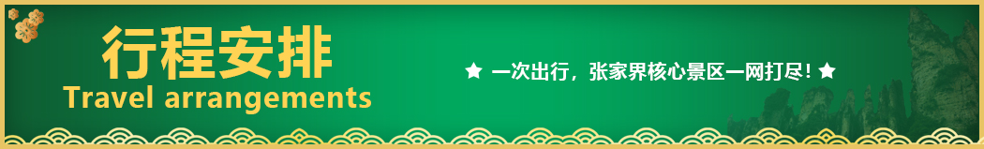
★尊享7：全程贴心提供农夫山泉矿泉水畅饮；
天数 | 行程安排 | 用餐 |  |  | 入住地区
D1 | 出发地张家界 | × | × | × | 张家界
D2 | 宝峰湖凤凰古城 | √ | √ | √ | 凤凰
D3 | 芙蓉镇天门山张家界 | √ | √ | √ | 张家界
D4 | 森林公园袁家界天子山金鞭溪晚会 | √ | × | √ | 张家界
D5 | 土特产超市玻璃桥黄龙洞张家界 | √ | √ | × | 张家界
D6 | 张家界出发地 | √ | × | × | 温馨的家
第一天 出发地→张家界 用餐/自理 住宿/张家界
出发地乘飞机【出发地 - 张家界】，张家界荷花机场出站口处接站人接站，以山水之名，开始一段美妙的旅程（导游会提前一天与您取得联系）。后入住酒店。
【温馨提示】：
1.接站人员提前在机场等候客人,请尊敬的游客务必保持手机畅通。
2.接站当天无导游，导游将以电话或短信方式通知次日行程的出发时间及注意事项；
第二天 宝峰湖→凤凰古城 用餐/早/中/晚 住宿/凤凰
早餐后乘车前往游览【宝峰湖】（门票已含，赠送环保车和游船）：被称为“世界湖泊经典”，2011年被评为中国十大度假休闲湖泊之一，地处张家界武陵源风景名胜区的核心地带，宝峰湖风景区集山水于一体，融民俗风情于一身，尤以奇秀的高峡平湖绝景、“飞流直下三千尺”的宝峰飞瀑闻名中外游客，山歌不断，著名景点有仙女照镜，金蟾含月等景点，融合美好的山水自然风光。
后乘车前往【凤凰古城】（不含古城内需另行付费的小景点，自由观光）：如果白天的凤凰是一位纯朴、美丽的苗家女子，那么夜间的凤凰就是一个多情、大方的湘西姑娘。站在沱江岸边， 仿佛置身于灯的世界，歌的海洋。在霓虹灯下感受古城的温馨与浪漫，一场美丽的邂逅正等着您。 浏览沈从文笔下能读到、在黄永玉的画中能看到、早餐在宋祖英歌里能听到，被新西兰著名作家路易艾黎称赞为中国最美丽的小城【凤凰古城】（接驳车已含，凤凰九景门票未含）游古城风雨虹桥、沱江跳岩、东门城楼下的石板街、古城墙、明清一条街、沿沱江两岸漫步，欣赏沙湾吊角楼，细细品味古城久远的历史和尘封心底的记忆；古香古色、极富浓郁苗家民族风韵的吊脚楼与两岸，细脚伶仃的木柱立于河中，拖起古城中一段美丽的往事。晚上浏览凤凰夜景、漫步沱江边石板街观赏两岸红灯笼高挂的吊脚楼群，古城墙，夺翠楼 ，万名塔等、逛少数民族工艺品一条街：苗家银饰，苗家蜡染等，现场观看凤凰土特产制作——姜糖工艺。
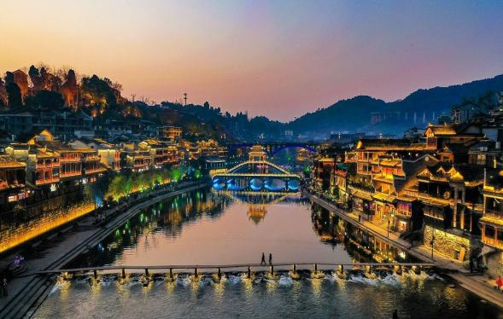
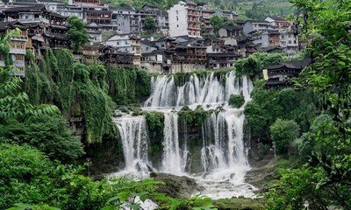
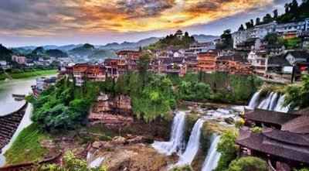

【温馨提示】：
芙蓉镇为敞开式民用商业区，特色商品导游义务介绍，旅游者购物行为为自主选择，旅行社不接受芙蓉镇区域旅游者购物方面的投诉。
1、2016年4月10日开始，凤凰古城取消围城强制购票，客人可在古城自由参观
2、凤凰古城为敞开式民用商业区，银饰、牛角梳、蜡染、当地小吃等特色商品导游义务介绍，旅游者购物行为为自主选择，旅行社不接受凤凰区域旅游者购物方面的投诉。
第三天 芙蓉镇→天门山→张家界 用餐/早/中/晚 住宿/张家界
早餐后挂在瀑布上的千年古镇网红打卡地—【芙蓉镇】（赠送门票，含景区电瓶车），【酉水画廊】山水如画，多情的酉水养育了世世代代的土家儿女，也造就了沿岸动人的风光，酉水画廊纳含着芙蓉镇的草木、山水、人儿，一道道美丽的彩虹是它编织的最美西兰卡普。芙蓉镇原名王村，古镇坐落在酉水之滨。这里得酉水舟楫之便，上通川渝，下达洞庭，素有“楚蜀通津”之称。原来是秦汉时土司王的王都，古称酉阳，五代十国时称溪州。因谢晋执导，刘晓庆、姜文主演的电影《芙蓉镇》在此取景而出名，于是人们便把此地叫做芙蓉镇。游览这座具有两千年历史的古镇， 观湘西北最大的瀑布-芙蓉古镇大瀑布，去酉水码头去感受当年的繁华！
后参观“武陵之魂”湘西神山【天门山国家森林公园】（含首道大门票），乘世界最长的高山客运索道上山：体验“云在脚下，奇峰尽览，万象目中”的豪迈感觉。观五大奇观——【天门索道】：索道线路斜长7455米，上、下站水平高差1279米，是世界最长的单线循环脱挂抱索器车厢式索道。【玻璃栈道】：这条看着就让人腿软的玻璃栈道给人带来的刺激震撼感。【通天大道】：被称为通天大道的盘山公路共计99弯，“天下第一公路奇观”横空出世，垂直高差达千米左右。【天门洞开】：山上乘坐穿山隧道扶手电梯（赠送送扶梯、鞋套，不去不退，亦不作等价交换），行进于山顶与天门洞之间，感受中国制造的震撼，到达天门洞内，祈福平安。【鬼谷栈道】：栈道全长1600米，平均海拔为1400米，全线立于万丈悬崖的中间，给人以与悬崖共起伏同屈伸的感觉。
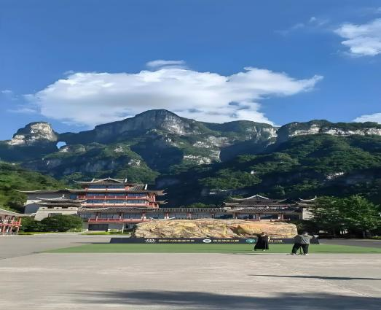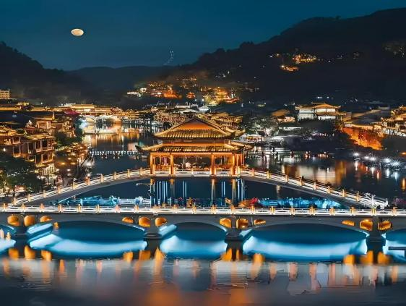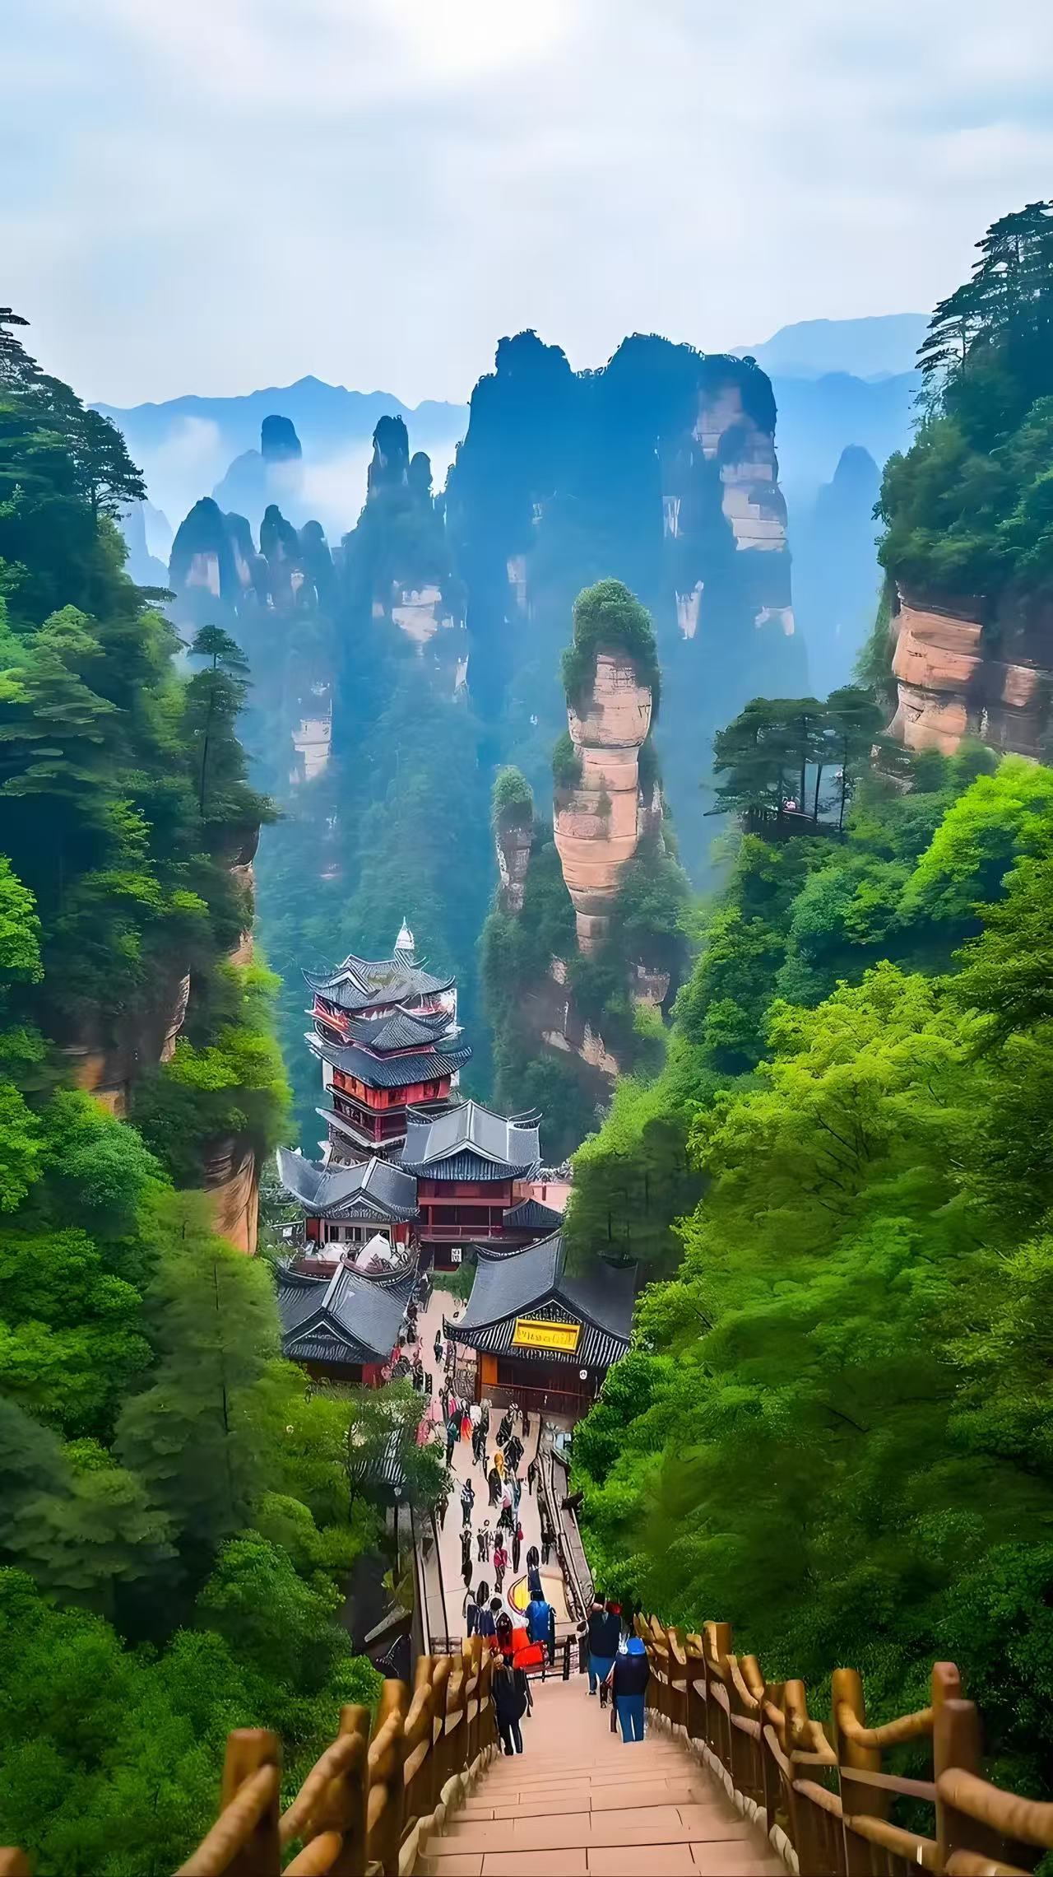
【温馨提示】
因天门山景区是张家界最火爆的旅游景区，每天有售票额度限制，都需提前实名预约门票及游览时间段，景区为分流人群，游览线路分为天门山景区游览线分为1线和2线上下山：1线为（大索道上-环保车下）或（环保车上-大索道下）、二种游览方式；2线为（大索道上-快索下）或（快索上-大索道下）或（快索上-快索下）三种游览方式，游览方式由景区根据届时实际情况进行分派，不接受任何赔偿及投诉，请客人予以理解和配合！
第四天 森林公园→袁家界→天子山→金鞭溪→晚会 用餐/早/晚 住宿/张家界
早餐后游览【张家界森林公园】【袁家界景区】(游览时间不少于2小时)，探寻影视阿凡达中的群山漂浮、星罗棋布的玄幻莫测世界;参观云雾飘绕、峰峦叠嶂，气势磅礴的迷魂台天下第一桥等空中绝景，(百龙天梯已含)，同张家界一样，一开始也是养在深闺人未知，可刚一露头角，便是“一举成名天下知，清秀，壮丽，险特，游览完后乘世界第一梯-百龙天梯下山，走进张家界北纬30°地理新发现杨家界：看峰墙之绝，峰丛之秀，峰林之奇等，后乘坐百龙天梯下山，漫步世界最美的【金鞭溪】：杉林幽静，穿行在峰峦幽谷云间，溪水明净，人沿清溪行，胜似画中游，这是一条观赏性与自娱性结合的旅游线路，十里长溪，山回路转，一步一景，十步一重天，小溪潺潺的流经你的脚下，似琵琶，似古筝，时而丁冬悦耳，时而涓涓小吟；
晚上前往观赏：张家界魅力湘西/千古情表演（赠送晚会，不去不退亦不做等价交换）；观赏非物质文化演艺经典，让您在惊奇、兴奋中了解湘西，湘西不再神秘！
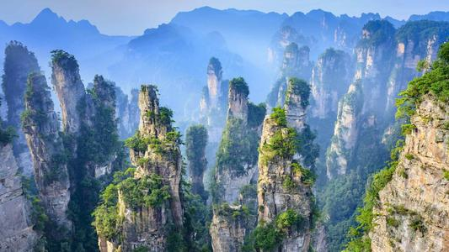
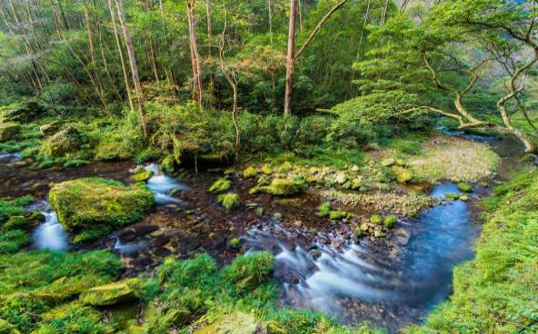
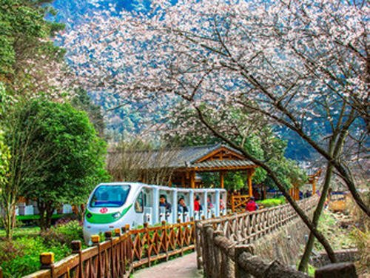
【温馨提示】：
1、森林公园内景点与景点之间全是用景区内的免费的环保车提供服务，并非一个团一个专车，而且一个团有可能不能坐同一辆环保车前往下一下景点，景区游人众多，请一定要在导游指定的地点汇合，不能走散，更不要将随身所带物品遗失在环保车上；旺季游人众多，排队情况时有发生，敬请谅解。
第五天 土特产超市→玻璃桥→黄龙洞 →张家界 用餐/早/中 住宿/张家界
早餐后参观当地大型特产超市【印象土特产】（约2小时左右）土家民族精粹和传统手工艺术展览中心，可选择自己心爱的当地土特产及纪念品。
后浏览【世界第一玻璃桥—云天渡】（已含门票），乘车抵达山顶后，感受全球最长最高的玻璃桥，云天渡玻璃桥桥长430米，距谷底约400米，宽6米，全部采用99块透明玻璃铺设而成。仰望蓝天白云，俯瞰溪流潺潺，似漫步云端，超脱尘世，忘却凡间。凭身体承受能力体验首座世界第一长的高山峡谷斜拉玻璃桥奇观，它目前是世界最长、最高的全透明玻璃桥，并创下世界最高最长、首次使用新型复合材料建造桥梁等多项世界之最。
后赴【黄龙洞】（门票已含，不去不退）黄龙洞景区是张家界武陵源风景名胜中著名的溶洞景点，因享有“世界溶洞奇观”“世界溶洞全能冠军”“中国最美旅游溶洞”等顶级荣誉而名震全球。黄龙洞现已探明的洞底总面积10万平方米，全长7.5公里，垂直高度140米。然而黄龙洞洞中有洞，洞中有河，由石灰质溶液凝结而成的石钟乳、石笋、石柱、石花、石幔、石枝、石管、石珍珠、石珊瑚等各种洞穴景观遍布其中，无奇不有，仿佛一座地下"魔宫"。
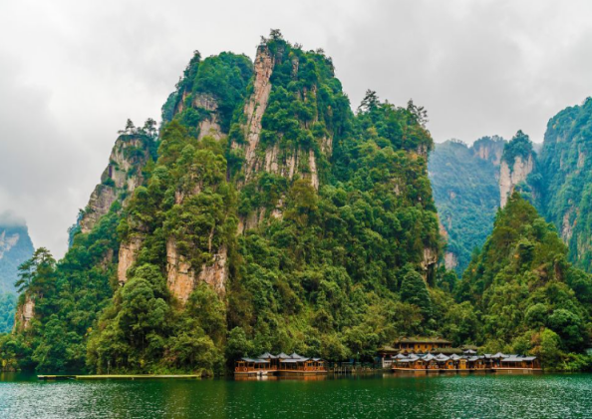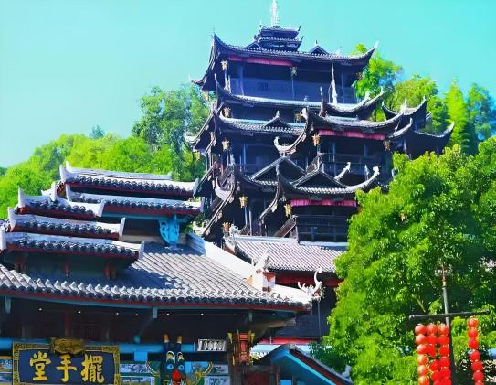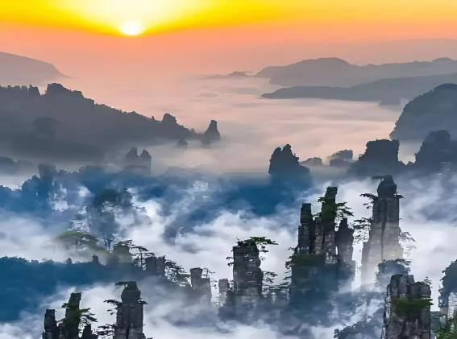

第六天 张家界→送机 用餐/早 住宿/温馨的家
【返程：张家界 -出发地】旅游行程结束，返回温馨的家。
报名时请如实告知是否为失信人，客人因失信人原因造成的所有损失（机票、车位、导服）由客人自行承担！！！
备注：由于客人报名时间及报名方式不同，导致报名价格不同；若客人在旅途中私自比较价格，引起不必要的投诉，我司不予处理并需当场补齐出团前优惠的差额！感谢您的理解与配合！
☆☆接待标准☆☆
1、门票：张家界国家森林公园、天门山国家森林公园、芙蓉镇，玻璃桥、黄龙洞，晚会（所有景点无优无免无退费）
- 酒店：全程入住四钻酒店+凤凰古城/芙蓉镇民宿客栈或酒店
3、餐费：5 早 6 正餐 餐标40/人，安排九菜一汤，十人一桌。全程安排社会餐厅用餐，正餐不用不退费亦不作等价交换！酒店房费包含早餐，儿童不占床不含早；
4、交通：2+1VIP豪华旅游大巴交通：2+1VIP豪华旅游大巴（车辆大小由旅行社根据游客人数调整，保证每位游客1 个正座或更换为豪华普通大巴车，并保持15%空座率，15人以下安排18座普通车）
5、导服：国导证导游服务
6、购物，一个土特产超市（不算店）景区内部凤凰、土司城、均会有大大小小的商店、特产店、士多店、工艺品店等等，景区内设立的商店、路店不属本行程安排购物店范畴，另旅游车司机可能有兜售自己产腊肉等特产行为，属当地所有旅游车普遍正常现象；以上范畴均不强制消费，请旅游者按自身意愿决定购物行为，本公司不接受在此区域购物方面的投诉。
☆☆儿童接待标准☆☆
1.儿童价格执行标准：身高1.2米以下，12岁周岁以下；
2.儿童价格包含：往返机票经济舱、当地接待车位费、全程半餐费、导游服务费；
3.儿童价格不含：住宿、门票；若产生费用现付当地导游；儿童不含成人报价中的赠送门票项目。
☆☆收客标准☆☆正常收客年龄26-69周岁 2-6人同组
1、26周岁以下按成人报名或69周岁以上的需增加500元/人（70岁以上需亲属陪同，提供健康证明，签好免责）
2、单男单女全男，省内客人在成人价格基础上加500元/人附加费
3、2-6人同组，若一组超6人以上 ，附加费按照每人增加500元/人结算，同组超12人拒 绝报名），聋哑人士，行动不便者，孕妇，旅游同行，导游证，记者，回民 ，纯学生，75岁以上拒绝报名（特殊情况另议）
4、14岁以下儿童须按儿童报名
5、若因客人任何自身原因导致不能正常走完行程或者提前离团，需补加团费700元/人
☆☆费用标准☆☆
◆此行程为特惠打包价，所有优惠人群均无退费；老年人、学生参团请带好学生证，老年证，身份证或户口本等相关证件；配合出示证件，无退费。
☆☆特别注意事项☆☆
1．酒店空调和热水定时开放，具体时间视气候和景区水库供水时间所定，请特别注意。
2．散拼团有一定的特殊性，由于客人来的交通不一样，如遇航班、火车晚点，短时间的等待属于正常情况，由于客人原因造成未能赶到正常发班时间的，产生额外费用，客人自行承担。
3．现在湖南地区实行节能减排政策，很多酒店没有一次性用品，请客人自备洗漱用品。
4．行程内赠送门票及交通，不去不退费亦不做等价交换，其他景区门票均团队折扣不退不换，特此声明！
5．中途均不允许客人以任何借口离团，若中途客人离团视同游客违约，用餐、房、车、机票等一切费用不退，旅行社亦不承担游客离团时发生意外的所有责任。
6．客人长沙入住前请出示身份证并主动交纳房卡压金。因长沙火车站附近交通受限，车不能到酒店门口，需步行至酒店约5--10分钟。送机场后登机牌需客人自行排队办理。
7．以上行程在不减少景点的前提下可以互换；小孩报价不占床、不含门票，早餐自理。
8．请客人务必真实的填写导游质量服务跟踪表。
9．80岁以上拒绝报名.

